Практикум по геометрической и волновой оптике 11-й класс.

РАБОТА 6. ***Измерение длины волны света лазер­ного брелока с помощью дифракционной решетки***

Цель: наблюдение дифракции света на дифракционной решетке, измерение длины волны лазера. В эксперименте негласно предполагается, что стенка сосуда очень тонкая, т. е. оптическая длина пути в ней мала по сравнению с оптической длиной пути в жидкости: 2nст d << nxL.

Оборудование: брелок для ключей с полупроводнико­вым лазером, дифракционная решетка 100 штрихов на 1 мм (имеется в любом школьном кабинете физики, линейка.

Ход работы

1. Лазерное излучение, как и любая световая волна, по­падая на отверстие размером порядка длины света, испыты­вает дифракцию. Если нанести на стекло или пластик, на­пример, 100 штрихов на 1 мм, то на нем возникнет система щелей шириной ≈10-5м = 10 000 нм. Такое устройство назы­вается дифракционной решеткой. При этом каждая из ще­лей, расположенная на расстоянии d от соседних, становит­ся под действием волны лазера точечным источником коге­рентного света. Картина образования максимумов и мини­мумов интерференции волн, идущих от разных щелей в од­ном направлении, представлена на рис. 16. В направлени­ях, характеризуемых углом α, таким, что *d sinα* = λ, возник­нет первый интерференционный максимум. Поэтому, напра­вив луч лазера на дифракционную решетку, вы увидите на противоположной стене серию ярких точек, симметрично рас­ходящихся от пятна так называемого нулевого максимума (находящегося там, куда падает луч в отсутствие решетки).

2. После наблюдения качественной картины серий мак­симумов закрепите дифракционную решетку на некотором расстоянии от стены, измерьте расстояние L от решетки до стены и расстояние *x* между нулевым (центральным) и пер­вым максимумами. Если отношение x/L достаточно мало (меньше 1/10), то можно считать, что *x/L* = tg α = sin α (верно для a < 10° с точностью до 0,01), тогда λ = *d x/L*.

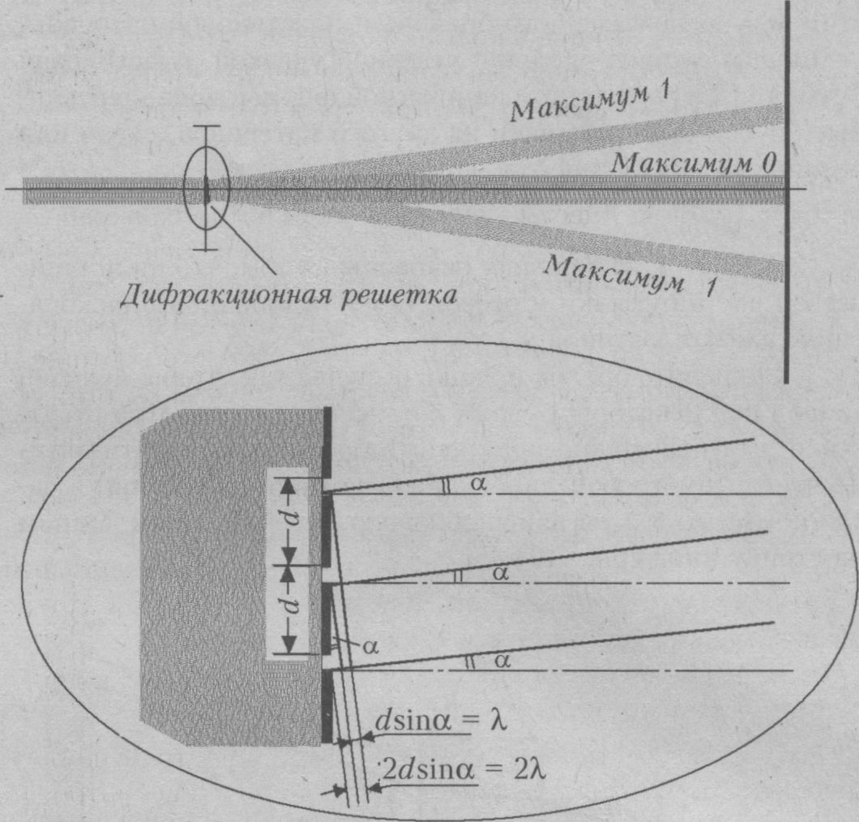

Рис. 16

3. Рассчитайте длину волны света лазера и проследите по табл. 6, соответствует ли она наблюдаемому цвету диф­ракционного пятна.

Таблица 6

|  |  |  |  |  |  |
| --- | --- | --- | --- | --- | --- |
| Цвет | Красный | Оран­жевый | Жел­тый | Зеленый ­ | Синий |
|  |  |  |  |  |  |
| Пример­ная | 620-760 | 590-620 | 560-590 | 500-560 | 480-490 |
| длина волны, |  |  |  |  |  |
| нм |  |  |  |  |  |

4. Возьмите вторую дифракционную решетку, «скрести­те» ее с первой и опишите дифракционную картину на стене при попадании на такую «настоящую решетку» лазерного луча. Поясните причины образования такой картины.

Примечания для учителя

* В типичном опыте с лазерным брелоком получается *х* = 7,5 ± 0,5см при L = 100 см и дифракционной решетке со 100 штрихами на 1 мм. Это дает длину волны λ= (750 ± 50) нм, что соответствует красному свету.
* При скрещивании двух решеток под углом 900 полу­чается система светящихся точек, расположенных в верши­нах прямоугольника (или квадрата, если решетки одинако­вые). Объяснить это можно, рассмотрев расщепление каж­дого пучка после прохождения первой решетки на щелях второй решетки. Следует обратить внимание на уменьшение яркости пятен при увеличении числа дифракционных мак­симумов, что объясняется законом сохранения энергии.

*Использованы материалы приложения к газете «Первое сентября» «Физика №2-2001г.».*